**新 书 推 荐**

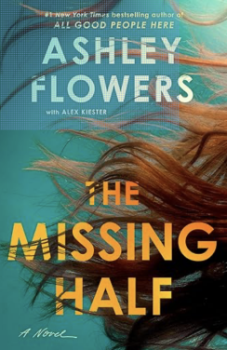**中文书名：《失踪的另一半》**

**英文书名：The Missing Half**

**作 者：Ashley Flowers**

**出 版 社：Bantam**

**代理公司：UTA/ANA/Sharon**

**出版时间：2025年5月**

**代理地区：中国大陆、台湾**

**页 数：272**

**审读资料：电子稿**

**类 型：惊悚悬疑**

**内容简介：**

《纽约时报》第一畅销书《这里都是好人》（*All Good People Here*）的作者、第一真实犯罪播客 “犯罪瘾君子”（Crime Junkie）的主持人在这部引人入胜的悬疑小说中，讲述了两个因姐妹失踪案而深受困扰的女人联手行动的故事。

妮可尔·“妮可”·门罗（Nicole “Nic” Monroe）陷入了困境。24 岁的她独自住在家乡印第安纳州米沙瓦卡的一间狭小的公寓里，她刚刚酒后驾车，做着从高中起就一直做的那份没前途的工作，之所以能获得这份工作，是因为老板是她家的朋友，觉得她很可怜。在过去的七年里，每个人都为她感到难过——自从她的姐姐卡西（Kasey）消失得无影无踪那天起。

卡西失踪当晚，她的车在离家一百多英里的地方被发现。司机的车门是开着的，她的钱包放在旁边的座位上，没有被动过。她失踪的唯一线索是朱尔斯·康纳（Jules Connor），她是同一地区的另一位年轻女性，两周前以同样的方式失踪。但由于警方掌握的线索太少，两人的案件最终都不了了之。

妮可只想从姐姐的失踪和她所处的状态中解脱出来。但有一天，朱尔斯的妹妹珍娜·康纳（Jenna Connor）走进了她的生活，给了妮可久违的希望的感觉。接下来的故事扣人心弦：两姐妹为了找到失踪的另一半，不惜一切代价，甚至不惜毁掉自己的一切。

**作者简介：**

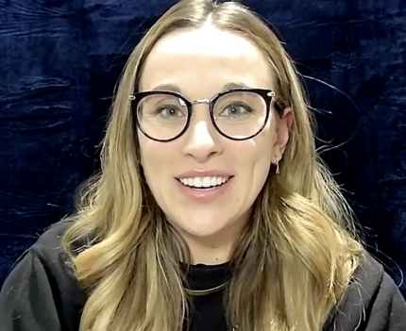**阿什利·弗劳尔斯（Ashley Flowers）**是 audiochuck 公司的创始人兼首席执行官，该公司是一家屡获殊荣的独立媒体和播客制作公司，以其不同类型（包括真实犯罪、小说、喜剧等）的优质内容和故事而闻名。阿什利还是《纽约时报》畅销书排行榜第一名小说《这里都是好人》的作者。作为首席运营官，她与团队一起为节目体系和公司发展制定总体内容战略和前景规划。她还主持多个 audiochuck 节目，包括顶级播客Crime Junkie、The Deck、Red Ball和Full Body Chills。作为公司及其所有播客的核心，阿什利和她的团队致力于开发负责任的真实犯罪故事。阿什利热衷于倡导工作，最近成立了非营利组织Season of Justice，为帮助解决悬案提供经济资源。她是该组织的董事会成员。弗劳尔斯出生并成长于印第安纳州，现在仍与丈夫、女儿和爱犬查理生活在一起。

**感谢您的阅读！**

**请将反馈信息发至：版权负责人**

**Email**：**[Rights@nurnberg.com.cn](mailto:Rights@nurnberg.com.cn)**

安德鲁·纳伯格联合国际有限公司北京代表处

北京市海淀区中关村大街甲59号中国人民大学文化大厦1705室, 邮编：100872

电话：010-82504106, 传真：010-82504200

公司网址：[http://www.nurnberg.com.cn](http://www.nurnberg.com.cn/)

书目下载：<http://www.nurnberg.com.cn/booklist_zh/list.aspx>

书讯浏览：<http://www.nurnberg.com.cn/book/book.aspx>

视频推荐：<http://www.nurnberg.com.cn/video/video.aspx>

豆瓣小站：<http://site.douban.com/110577/>

新浪微博：[安德鲁纳伯格公司的微博_微博 (weibo.com)](https://weibo.com/1877653117/profile?topnav=1&wvr=6)

微信订阅号：ANABJ2002